Introdução teórica

A dosimetria clínica corresponde à etapa onde se efetua o cálculo da distribuição de dose no doente, consistindo num ponto fundamental para o planeamento do tratamento em radioterapia.

Este processo é realizado através de um conjunto de algoritmos que utilizam como base distribuições de dose obtidas num fantoma (normalmente de água).

**PDD -** Uma forma de caracterizar a distribuição de dose no eixo central do campo é através de uma normalização da dose em profundidade em relação à dose a uma profundidade de referência. Assim, a PDD pode ser definida como o quociente entre a dose absorvida a qualquer profundidade (Dz) e a dose absorvida a uma profundidade de referência (Dz0), ao longo do eixo central do feixe.

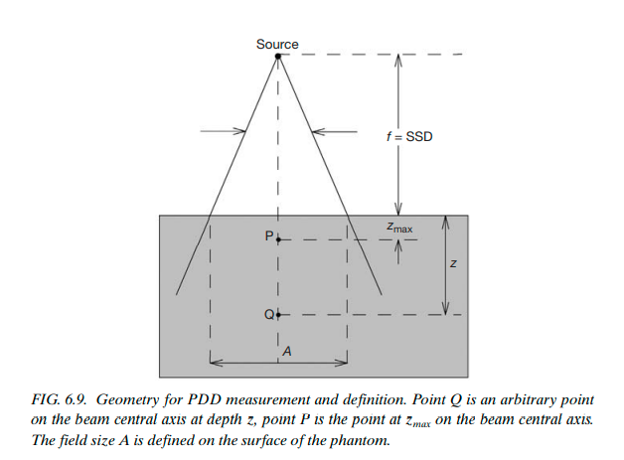

Figura 1 - Geometria para a determinação do PDD. O ponto Q é um ponto arbitrário a uma distância z e o ponto P é o ponto para zmax

Para ortovoltagem (até cerca de 400 kVp) e raios X de baixa energia, a profundidade de referência é geralmente a superfície, ou seja, z0 = 0. Para elevadas energias, a profundidade de referência é a distância da superfície a que ocorre a dose máxima.

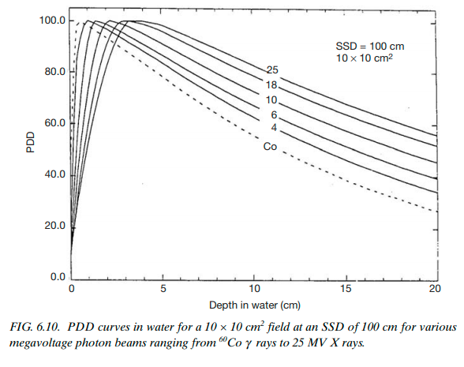

Figura 2 – Curvas de PDD para vários feixes de fotões de megavoltagem

Através da figura 2 percebe-se que a percentagem de dose em profundidade diminui para além da profundidade da dose máxima. No entanto, existe uma acumulação de dose inicial que aumenta à medida que a energia do feixe aumenta.

A região entre a superfície e o ponto de dose máxima é chamada região de build-up. Em feixes de elevada energia, esta região é a zona de poupança de tecidos (skin sparing effect), devido ao facto da dose na superfície da pele ser inferior à dose máxima. Este efeito permite que em feixes de elevadas energias seja possível fornecer doses mais elevadas a tumores em profundidade, sem exceder dose de tolerância na pele.

Equipamentos associados ao método de medida

**1 – Fantomas**

Um fantoma é um dispositivo que pode representar um paciente no que diz respeito às propriedades de absorção e dispersão da radiação. (ana luisa)

Fantomas sólidos em forma de placa, como poliestireno, PMMA e certos plásticos equivalentes de água, como água sólida, água plástica, água virtual, etc. podem ser usados para dosimetria de feixe de eletrões de baixa energia e geralmente são necessários para raios-X de baixa energia.

No entanto, a água é recomendada nos Códigos de Prática da IAEA (<https://www.iaea.org/publications/5693/absorbed-dose-determination-in-photon-and-electron-beams>) como meio de referência para medições de dose absorvida para feixes de fotões e eletrões. Assim sendo, idealmente, o material do fantoma deve ser equivalente à água, ou seja, ter as mesmas propriedades de absorção e dispersão desta. (TRS398_scr.pdf ) Em outros termos, para a determinação de PDDs são usados tanques de água. (ana luisa)

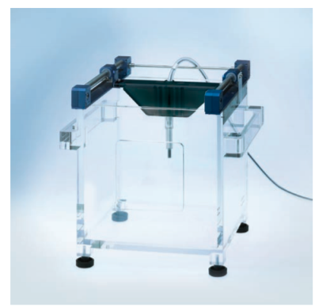

Figura 3 – Tanque de água

O fantoma deve estender-se a pelo menos 5 cm além dos quatro lados do maior tamanho de campo utilizado na profundidade da medição. Deve haver, ainda, uma margem de pelo menos 5 g / cm² além da profundidade máxima de medição, exceto para raios X de média energia, caso em que deve se estender a pelo menos 10 g / cm².

Apesar de sua crescente popularidade, o uso de fantomas plásticos é desencorajado para medições de referência, pois em geral ocorrem maiores discrepâncias na determinação da dose absorvida para a maioria dos tipos de feixes. Isto acontece devido às variações de densidade entre os diferentes lotes e à natureza aproximada dos procedimentos para dimensionar profundidades e dose absorvida (ou fluência) do plástico para a água.

Embora não seja recomendado para uso em dosimetria de referência, estes fantomas podem ser usados para medições de garantia de qualidade de rotina, desde que a relação entre as leituras do dosímetro em plástico e água tenha sido estabelecida para o feixe do usuário no momento da calibração (TRS398_scr.pdf ).

**2 – Câmaras de ionização**

As câmaras de ionização correspondem a detetores de radiação. São geralmente constituídos por um volume sensível preenchido por gás (normalmente ar), um elétrodo coletor central e um elétrodo externo. Quando a radiação ionizante interage com o gás no volume sensível, origina a sua ionização, formando-se a partículas carregadas (iões). A aplicação de uma diferença de potencial entre os dois elétrodos provoca o movimento das cargas elétricas em direção aos elétrodos de sinal oposto, criando uma corrente que pode ser medida através de um eletrómetro. (mariana barros)

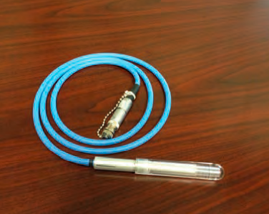

Figura 4 – Câmara de ionização PTW TN30013

À medida que a diferença de potencial aumenta, maior é a proporção de carga coletada devido à impossibilidade da recombinação dos iões. Quando a diferença de potencial possibilita a recolha de praticamente todos (entre 95 a 100%) os pares de iões criados a partir da ionização do gás atinge-se um nível de saturação. E nesta região que as câmaras de ionização operam (livro MN)

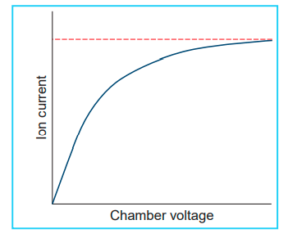

Figura 5 – Curva de saturação para as câmaras de ionização

O volume da cavidade da câmara deve estar entre cerca de 0,1 e 1 cm³. Esta faixa de tamanho é um compromisso entre a necessidade de sensibilidade suficiente e a capacidade de medir a dose pontual. Estes requisitos são atendidos nas câmaras cilíndricas com uma cavidade de ar de diâmetro interno não superior a cerca de 7 mm e um comprimento interno não superior a cerca de 25 mm. No decorrer da utilização, a câmara deve ser alinhada de modo que a fluência da radiação seja aproximadamente uniforme ao longo da seção transversal da cavidade da câmara.

A câmara deve ser preferencialmente projetada para uso em água e a construção deve ser o mais homogênea e equivalente à água quanto possível, mas reconhece-se que, por razões técnicas, o elétrodo central provavelmente será de um material diferente daquele das paredes. É muito importante estar ciente dos efeitos de retroespalhamento da parede traseira da câmara. Também é necessário que a cavidade de ar não seja vedada, uma vez que é projetada para que haja um equilíbrio rápido com a temperatura ambiente e a pressão do ar.

Apenas câmaras de ionização cilíndricas são recomendadas para dosimetria de referência em feixes de fotões de alta energia. As câmaras paralelas planas só podem ser usadas para dosimetria relativa. Para feixes de fotões de alta energia o ponto de referência de uma câmara cilíndrica para fins de calibração no laboratório de padrões e para medições sob condições de referência no feixe do utilizador é considerado como estando no eixo da câmara no centro do volume da cavidade. (TRS398_scr.pdf ).

**3– Eletrómetro**

Eletrómetro é um multímetro de corrente contínua sofisticado que permite a medida de tensão, corrente, resistência e carga (ana luisa). Neste caso, o eletrómetro coleciona a carga (muito pequena) induzida na câmara de ionização.

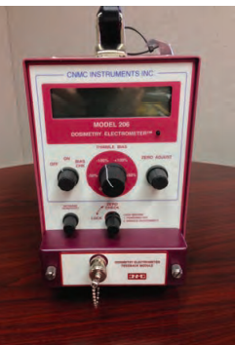

Figura 6 – Eletrómetro

Protocolo para determinação da dose absorvida em Radioterapia Externa

Um dos principais objetivos de um físico médico na área da radioterapia é a calibração e controlo de qualidade de um acelerador linear para garantir a qualidade dos tratamentos concedidos.

Uma das técnicas dosimétricas mais utilizadas nos serviços de radioterapia para medir e calibrar a dose absorvida em água tem por base a utilização de câmaras de ionização. As condições de referência, apresentadas na tabela 1, para a determinação da dose absorvida na água com feixes de fotões de alta energia são estabelecidas por organismos internacionais e fornecidos em protocolos como o TECHNICAL REPORTS SERIES No. 398 da IAEA.

|  |  |
| --- | --- |
| Quantidade de influência | Valor/Características de Referência |
| Material do fantoma | Água |
| Tipo de câmara de ionização | Cilíndrica |
| Medida da profundidade zref | Para TPR20,10 < 0,7 zref=10g/cm2 (ou 5g/cm2)  Para TPR20,10 ≥ 0,7 zref=10g/cm2 |
| Ponto de referência da câmara | No eixo central, no centro do volume da cavidade |
| Posição do ponto de referência da câmara | Na profundidade de medição zref |
| SSD – Source - Skin Distance | 100 cm |
| Tamanho de campo | 10 x 10 cm2 |

Para a determinação da dose absorvida são usados dosímetros calibrados pelos laboratórios secundários SSDL. Normalmente, as câmaras de ionização são calibradas à profundidade de referência para um feixe de 60Co visto que se comportam sempre do mesmo modo quando irradiado com água. Para um feixe de referência de qualidade Q0 à profundidade de referência zref, a dose absorvida na água é dada por:

Onde o fator de calibração da câmara nas condições de referência para o feixe de referência é com unidades de Gy/C e corresponde à leitura do dosímetro com o ponto de referência da câmara posicionado em zref cuja unidade é o Coulomb.

As medidas do dosímetro são retificadas por uma série de fatores de correção de leitura da câmara como a influência da temperatura e pressão, tensão e polaridade da câmara, e recombinação de iões.

Quando é utilizado um feixe de qualidade Q diferente da qualidade Q0 do feixe de referência utilizado na calibração, por exemplo para um feixe de fotões que possui energia diferente do 60Co, a dose absorvida na água é dada por:

Onde corresponde ao fator de correção de qualidade de feixe.

Este fator serve então para corrigir a diferença entre a resposta da câmara de ionização na qualidade de feixe de referência 𝑄0 e a câmara com o valor atual de qualidade de feixe.

Tendo em conta o valor atual da qualidade do feixe Q, (ou seja, TPR20,10), e recorrendo ao protocolo TRS398, é possível obter o valor, de 𝑘Q para uma determinada câmara de ionização. Estes valores podem ser utilizados nas condições de referência apresentadas na tabela anterior.

A figura x ilustra um conjunto de valores de kQ calculados para diferentes tipos de câmara de ionização.

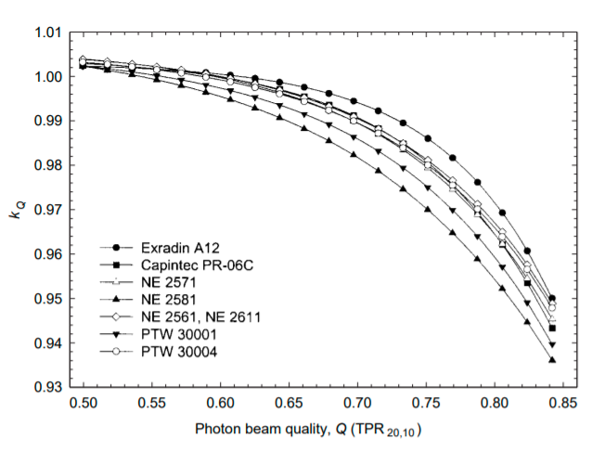

Figura 7 – Fator de correção para diferentes câmaras de ionização e diferentes valores de qualidade do feixe

Métodos de Monte Carlo

As técnicas de “Monte Carlo” foram implementadas pela primeira vez em 1940 no projeto de armas nucleares em Los Alamos e designam uma classe de métodos numéricos baseados no uso de números aleatórios. (Penelope-2018)

Atualmente, o método de Monte Carlo é muito usado em diferentes áreas científicas. (Penelope-2018). Neste trabalho, os métodos de Monte Carlo são aplicados à simulação do transporte de partículas em diferentes materiais.

Na simulação de Monte Carlo de transporte de radiação, uma história de uma partícula é uma sequência aleatória de interações que terminam com uma partícula com menor energia, com a direção de movimento diferente e com possível formação de partículas secundárias.

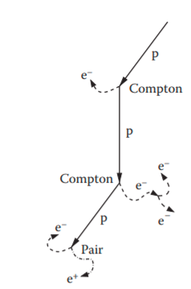

Figura 4 -Exemplo de uma história de uma partícula, começando com um fotão primário que sofre interações de Compton e produção de pares, levando à formação de eletrões secundários e positrões. (Monte Carlo Techniques in Radiation therapy)

Uma dada simulação de Monte Carlo consiste na geração numérica de histórias aleatórias. Para se gerarem essas histórias é usado um “modelo de interações”, ou seja, um modelo que tem em conta as secções transversais diferenciais para as interações mais relevantes. Essas secções transversais vão determinar a probabilidade da interação. Depois de conhecidas essas probabilidades, as histórias aleatórias são geradas usando métodos de amostragem. Se o número de histórias geradas for suficientemente grande, a informação quantitativa sobre o processo de transporte pode ser obtida simplesmente através da média das histórias simuladas.

O principal problema das técnicas de Monte Carlo consiste na sua natureza aleatória, ou seja, todos os resultados são afetados por incertezas estatísticas. Estas incertezas podem ser reduzidas aumentando a população amostrada, o que irá aumentar muito o tempo de cálculo. (Penelope-2018)

Existem várias técnicas de Monte Carlo disponíveis, entre elas o MCNP.

MCNPX

O MCNP (Monte Carlo N-Particle) desenvolvido pelo Laboratório Nacional de Los Alamos é um código conhecido internacionalmente para a análise do transporte de partículas neutras, como os neutrões e raios gama, através de Monte Carlo. No entanto, com um código de MCNP é também possível seguir eletrões, sejam estes primários ou secundários criados nas interações gamas [1]. Ao longo dos anos, com a evolução da capacidade computacional, foram atribuídos outros nomes. O MCNPX sendo uma extensão do MCNP utiliza bases de dados de secções eficazes de interação para todo o tipo de partículas, como neutrões, eletrões, fotões, protões, etc [2]. Através deste programa são executadas simulações das possíveis interações que ocorrem durante o bombardeamento destas partículas com diferentes energias, geradas a partir de fontes com uma amostra aleatória, nas geometrias definidas pelo utilizador, sendo possível seguir as partículas de interesse, e obter resultados em diferentes *tallies* sendo assim possível efetuar com precisão cálculos com utilidade na radioterapia ou radiologia.

O MCNP é estruturado em três secções principais em que descrevem a geometria do problema, materiais específicos, fontes de radiação assim como o formato e tipos de resultados necessários para o cálculo [3]. Estas secções são separadas por uma linha em branco e são apresentadas primeiramente as *cell cards*,onde as células são definidas com operações booleanas,seguidas das *surface cards* na qual são determinadas as superfícies e por fim, as *data cards* em que são estabelecidos os materiais utilizados, a definição da fonte e grandezas a calcular.

Na primeira secção, as células são limitadas por uma ou mais superfícies para definirem a geometria do problema assim como o material que a constitui. Além disso, é estabelecida a importância da célula em que é dito ao programa se queremos que este deixe de seguir as partículas quando estas chegam a esta célula (importância igual a 0) ou se pretendemos que ele continue a segui-las, ou seja, ter uma importância igual a 1.

*Figura: Exemplo geral dos parâmetros de entrada numa cell card.*

O primeiro parâmetro apresentado numa célula é a sua identificação, numeradas de 1 a 9999. De seguida é referido o número do material correspondente a esta célula definido na data *cards*, podendo ser representado por um 0 ou um espaço vazio quando o material representa o vácuo. Ao definir a densidade do material referente à célula em questão, usualmente aparece com um sinal negativo, o que indica que a densidade é dada em g/cm3. No entanto, esta também pode ser definida como uma densidade de massa atómica/cm3 sendo por isso apresentada com um sinal positivo. A especificação da geométrica apresentada após a densidade é feita com o uso de operadores booleanos e os números de superfície [3].

* **Operações Booleanas:**

As operações booleanas como a união, interseção e negação são frequentemente utilizadas em conjunto com as definições das superfícies nas *surface data* de modo a descrever como as superfícies limitam as regiões do espaço.

A reunião de duas regiões A e B (OR lógico) consiste numa nova região em que todo o espaço da região A ou da região B é contabilizado. No MCNPX esta operação é descrita pelo sinal de dois pontos “:”. Numa interseção (AND lógico) em que o resultado é uma região que contém apenas o espaço comum da região A e B. No MCNPX é descrita por um espaço “ “. A negação (NOT lógico) é descrito no MCNPX por um “#” e representa, por exemplo, todo o espaço fora da reunião de A com B, ou seja, #(A:B).

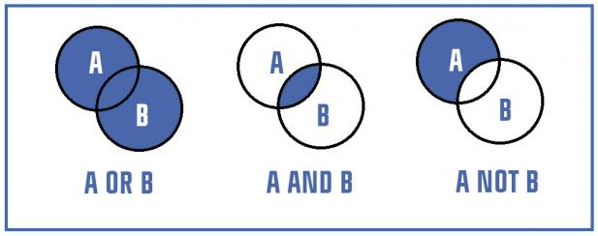

Além destas, é possível definir com um sinal positivo “+” o exterior de uma superfície e com um sinal negativo “-“ o interior de uma superfície.

É de referir que as dimensões são dadas em centímetros e sendo o MCNP um sistema de coordenadas cartesianas (x,y,z), cada ponto deve pertencer a uma célula ou estar na superfície de uma célula, ou seja, não devem haver pontos que não pertençam a nenhuma célula ou superfície.

Como o próprio nome indica é na surface cards que se definem as superfícies a utilizar, tal como as células, também as superfícies são numeradas de 1 a 9999.

As superfícies são definidas como sólidos geométricos obtidos pelos comandos correspondentes: planos (px,py, pz); esferas (s, s0); cilindros (cx, cy, cz); e cones (kx, ky, kx).

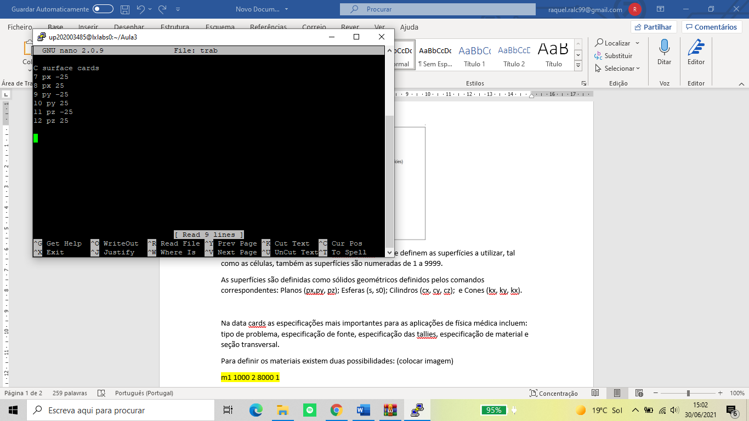

As superfícies começam por ser enumeradas e de seguida são definidas as características da superfície pretendida, no caso da figura pretende fazer-se um cubo com 50 cm de altura, largura e comprimento, centrada em 0 0 0.

Na data cards as especificações mais importantes para as aplicações de física médica incluem: tipo de problema, especificação de fonte, especificação das tallies, especificação de material e seção transversal.

Para definir os materiais existem duas possibilidades: (colocar imagem)

m1 1000 2 8000 1

m2 6000 -0.000124 7000 -0.755267 8000 -0.231781 18000 -0.012827

Ou seja, podem definir-se através dos números atómicos e (+) densidade atômica (átomos / b-cm) ou (-) peso relativo.

No que toca à implementação das fontes principais comandos associados são:

* **SDEF**à define a fonte com todos os parâmetros:
* PAR=X à definir as partículas em questão (1 neutrões, 2 fotões, 3 eletrões…)
* VOL=d1à distribuição
* POS=d2à
* CEL=d3 à
* RAD=d4 à distribuição da distância radial à posição POS ou AXS
* ERG=d5 à distribuição da energia
* VEC= x y z
* DIR= d6 à Em conjunto com VEC permite definir a direção das partículas;
* Entre outros;
* **SIn**à identifica cada um dos parâmetros “n” variáveis (n=1,2,3...);
* **SPn**à define a distribuição de probabilidade de emissão da partícula para o parâmetro “n”;
* **SBn**à bias, serve para obrigar as partículas a um determinado comportamento.

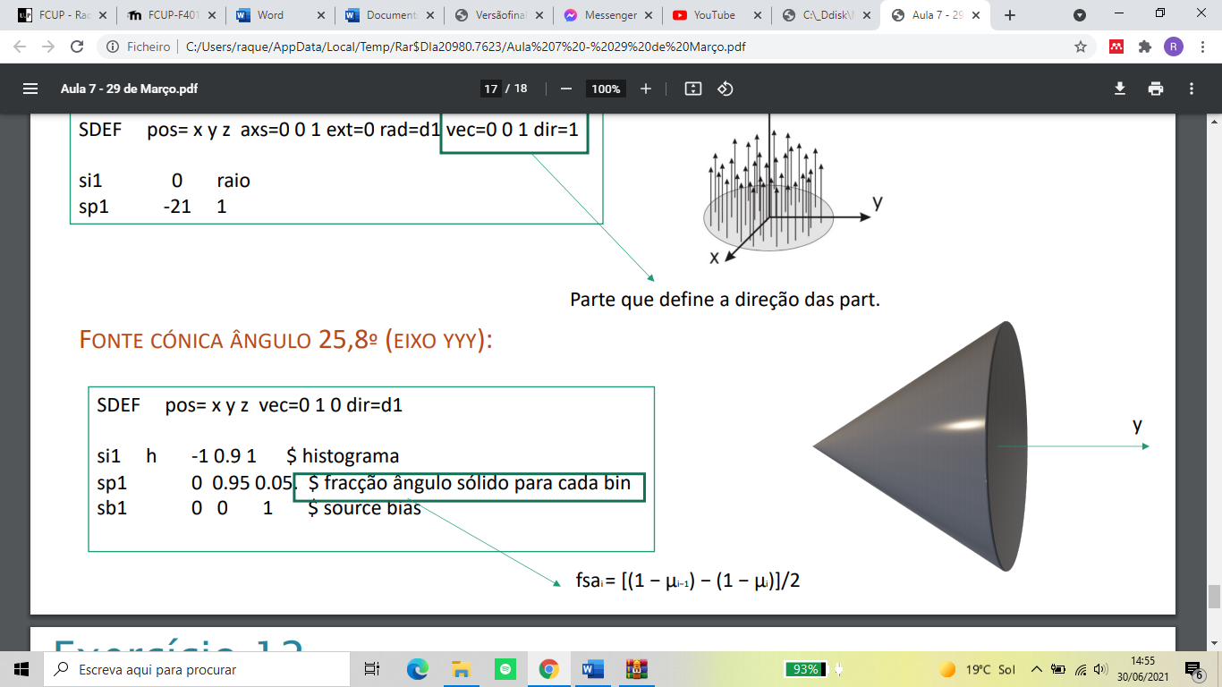

Como se observa há uma distribuição para a direção em que a fonte, no caso cónica, emite.

As tallies são usadas ​​para especificar que tipo de informação é que o utilizador pretende com o cálculo de Monte Carlo, isto é, corrente através de uma superfície, fluxo num determinado ponto, deposição de energia em média sobre uma célula, etc.

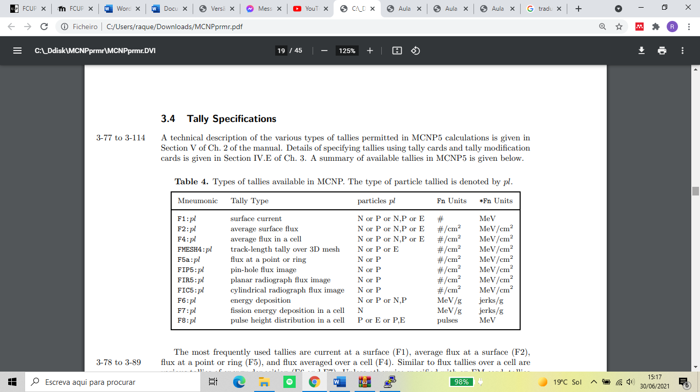

As tallies mais frequentemente utilizadas são a corrente na superfície (F1), o fluxo médio na superfície (F2), o luxo num ponto ou anel (F5) e a média do fluxo numa célula (F4), assim como as tallies de deposição de energia (F6 e F7). (MCNPprmr.pdf)